Министерство образования Белгородской области
Областное государственное автономное
профессиональное образовательное учреждение
«Яковлевский педагогический колледж»

БИБЛИОТЕКА КОЛЛЕДЖА

БЮЛЛЕТЕНЬ НОВЫХ ПОСТУПЛЕНИЙ № 2 2025 г.

 | Автор, заглавие | Кол-во экз.
 | Война и мир.Том 1-2: роман /Лев Толстой .- Москва : Эксмо, 2023.-704 с.- (Брест прайс. Классика). | 2
 | Судьба человека: Донские рассказы(сборник)/ Михаил Шолохов .- Москва: Издательство АТС, 2022.- 384 с. | 1
 | История: учебник для студ. учреждений сред. проф. образования/ В.В. Артемов, Ю.Н. Лубченков. - 19-Е ИЗД., стер. - М.: Издательский центр «Академия», 2019.- 448 с. | 1
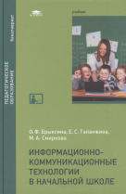 | Информационно-коммуникационные технологии в начальной школе: учеб. для студентов учреждений высш. образования/ О.Ф. Брыксина, Е.С. Галанжина, М.А. Смирнова. - М.: Издательский центр «Академия», 2015.- 208 с. | 1
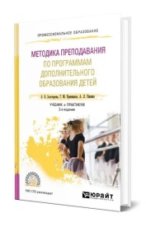 | Методика преподавания по программам дополнительного образования детей: учебник и практикум для среднего профессионального образования/ А.В. Золотарева, Г.М. Криницкая, А.Л. Пикина.- 2-е изд., испр. И доп.- Москва: Издательство Юрайт, 2023.- 315 с. | 1
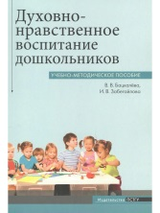 | Социализация дошкольников средствами духовно-нравственной культуры: учебно-методическое пособие. Белгород: ООО «ГИК», 2011.- 346 с. | 1
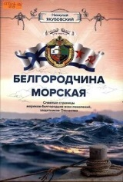 | Белгородчина морская: славные страницы моряков- белгородцев всех поколений, защитников Отечества/ Николай Якубовский.- Белгородская областная типография, 2022.- 664 с.: ил.портр., факс- (Честь. Флот.Отечество). | 1
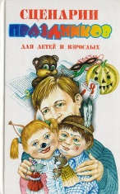 | Сценарии праздников для детей и взрослых. - М: ООО 2Мир книги», 2003.-512 с. | 1
 | Яковлевский городской округ: история и современность/МБУК «Историко-краеведческий музей Яковлевского городского округа»-Белгород: ИПЦ «Политера», 2023.- 300 с. | 1
 | Дети войны: в ваших судьбах история страны: сборник воспоминаний/ составители Н.П. Курилова, И.Е. Богомаз, И.В. Слесаренко;Моо «Добрые сердца».- Белгород: Палитра, 2025.-78 с. | 1
 | Белгородчина: маленькому путешнственнику/ Н.Л. Ключарёва;Под общ. Ред. В.А. Горошникова; Худож. Д.А. Безбородых.- Рыбинск: Медиарост,2021.- 56 с. | 1
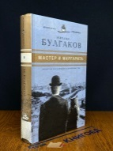 | Мастер и Маргарита:(роман)/ Михаил Булгаков.- СПБ: Амфора. ТИД Амфора, 2010.- 415 с. | 1
 | Игин Валерий Михайлович . Утро моих дней:(проза)/ В.М. Иргин.- Белгород: ЛитКараВан, 2018.-344 с. | 1
 | Валерий Михайлович Игин Избранное(стихи и рассказы) / Валерий Игин–Белгород «Литературный караван», 2021– 396 с. | 1
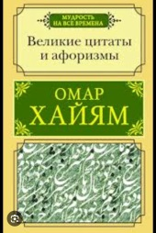 | Великие цитаты и афоризмы/пер. с перс. Н. Тенигиной, М. Ватагина.- Москва: Издательство АСТ, 2021.- з2о с. | 1
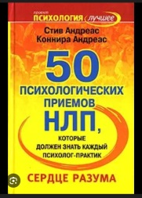 | 50 психологических приемов, которые обязан знать каждый психолог – практик. Сердце разума/ С. Андреа, К. Андреас- СПб: Прайм- ЕВРОЗНАК,2012.- 351. | 1
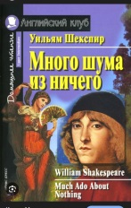 | Много шума из ничего/ Уильям Шекспир; адаптация текста, предисловие, коммент., упражнения, словарь Е.В. Угаровой.- М: Айрис – пресс,2008.- 80 с. | 1
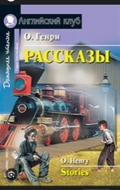 | Рассказы/ О. Генри; адаптация текста, коммент., слов Г.К. Магидсон- Степановой.-М: Айрис-пресс,2008.-208 с. | 1
 | Неочевидное и вероятное/ Говер Е.- Москва: Литрес,2025.- 94 с. | 1
 | На поэтической волне. Сборник стихотворений яковлевских поэтов/ О.И. Бородина.- ООО Палитра, 2025.- 56 с. | 1
 | И я, пожалуй, видел всякое, и я на трудностях мужал… Сборник стихотворений яковлевских поэтов/ Е.В. Шаблий.- ООО Палитра, 2025.- 42 с. | 1
 | Повесть о капитане Хехлушке и его собаке Лирке: повесть/ Сергей Мильшин.-Белгород: Изд-во Сичкаревой Е.В., 2021.- 104 с | 1
 | Государственный человек: повесть в рассказах и очерках/ Сергей Мильшин.- Белгород: Изд-во Сичкаревой Е.В., 2024.- 212 с. | 1
 | Государственный человек: повесть в рассказах и очерках/ Сергей Мильшин.- Белгород: Изд-во Сичкаревой Е.В., 2024.- 212 с. | 1
 | Я люблю их, когда они спят./ Карин Дж. Дель Антониа.-Москва:ООО «Издательство «Эксмо», 2021.- 363 с. | 1
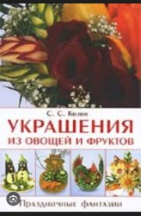 | Украшения из овощей и фруктов./ С. Козин.-Москва:ЗАО «Издательская группа» Контент» | 1
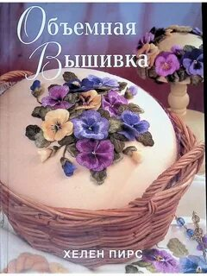 | Объёмная вышивка/ Пер. с англ.- М: Издательский дом «Ниола 21-й век».2003.-112 с. | 1
 | Лучшие рецепты для микроволновой печи. Свыше 200 блюд/ Пер. с англ. С.Н. Одинцовой -М.: «ТД «Издательство Мир книги», 2006.- 144 с. | 1

